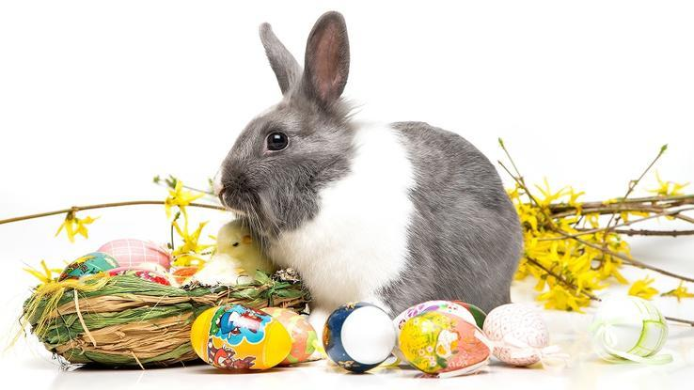

TRAKŲ RAJONO SAVIVALDYBĖS ADMINISTRACIJOS ŠVIETIMO SKYRIAUS 2020 M.
BALANDŽIO MĖNESIO VEIKLOS PLANAS

PROJEKTO ,,LYDERIŲ LAIKAS 3“ SAVIVALDYBĖS POKYČIO PROJEKTO ĮGYVENDINIMAS

DĖMESYS MOKINIO INDIVIDUALIAI PAŽANGAI
Priemonės pavadinimas | Data, laikas | Atsakingi | Dalyviai | Vieta
1 | 2 | 3 | 4 | 5
Konsultacijos švietimo įstaigų bendruomenėms vykdant ugdytinių ir mokinių nuotolinį mokymą(si) | 1–13 d. d. | D. Dzigienė  A. Jakonis  N. Šidlauskienė  R. Žukienė | Švietimo įstaigų vadovai, mokytojai | Švietimo skyrius, savivaldybės švietimo įstaigos (nuotoliniu būdu informacinėmis priemonėmis: el. paštu, Facebook sukurtose kuruojamų mokyklų grupėse ir kt.)
Savivaldybės tarybos sprendimų projektų rengimas | Iki 1 d. | A. Jakonis | Švietimo įstaigų vadovai | Švietimo skyrius
Užsienio anglų, rusų kalbų valstybinio brandos egzamino kalbėjimo dalies vykdytojų grupių ir vertintojų skyrimas ir tvirtinimas | Iki 10 d. | R. Žukienė | Mokyklų vadovai, mokytojai | Švietimo skyrius
Gimtųjų kalbų (lenkų, rusų) mokyklinių brandos egzaminų I dalis | Balandžio 1 d. – gegužės 18 d. (mokyklos vadovo nustatytu laiku) | R. Žukienė mokyklų vadovai | IV gimnazijų klasių mokiniai, pasirinkę gimtųjų lenkų, rusų kalbų mokyklinius brandos egzaminus. | Bendrojo ugdymo mokyklos
Švietimo įstaigų vadovų konsultavimas metinės mokyklos veiklos ataskaitos rengimo klausimais | 1–13 d. d. | A. Jakonis  N. Šidlauskienė  R. Žukienė | Švietimo įstaigų vadovai, mokytojai | Nuotoliniu būdu informacinėmis priemonėmis: el. paštu, telefonu, Facebook sukurtose kuruojamų mokyklų grupėse ir kt.)
2020 m. valstybinių brandos egzaminų vykdymo grupių sudarymas ir derinimas su mokyklų vadovais. | 1–20 d. | R. Žukienė | Mokyklų direktoriai, direktorių pavaduotojai ugdymui, mokytojai. | Švietimo skyrius, savivaldybės bendrojo ugdymo mokyklos
Menų (dailės) MB egzamino mokinių kūrybinių baigiamųjų darbų vertinimas | Iki 28 d.  (egzamino vertinimo centro direktoriaus nustatytu laiku) | J. Martyncevienė  R. Žukienė | Savivaldybės gimnazijų IV klasių mokiniai, pasirinkę menų (dailės) MBE | Trakų Vytauto Didžiojo gimnazija
Technologijų MB egzamino mokinių baigiamųjų darbų produktų vertinimas | Iki 28 d.  (mokyklų egzamino vertinimo centrų direktorių nustatytu laiku) | J. Juknevičius  V. Lesauskienė  L. Ruškevičiūtė  R. Žukienė | Elektrėnų profesinio mokymo centro Aukštadvario skyriaus, savivaldybės gimnazijų IV klasių mokiniai, pasirinkę technologijų MBE | Elektrėnų profesinio mokymo centro Aukštadvario skyrius, Lentvario Motiejaus Šimelionio gimnazija, Trakų suaugusiųjų mokymo centras
2020 m. VBE vykdytojų mokymų grafikų rengimas ir derinimas | 18–30 d. | R. Žukienė | Mokyklų vadovai, valstybinių brandos egzaminų vykdytojai | Švietimo skyrius, bendrojo ugdymo mokyklos
Lietuvių kalbos ir literatūros įskaita | Iki gegužės 4 d. (mokyklos vadovo nustatytu laiku) | R. Žukienė mokyklų vadovai | IV gimnazijų klasių mokiniai, pasirinkę laikyti privalomąjį lietuvių kalbos ir literatūros valstybinį ar mokyklinį brandos egzaminą. | Elektrėnų profesinio mokymo centro Aukštadvario skyrius, gimnazijos, Trakų suaugusiųjų mokymo centras
OLIMPIADOS IR KONKURSAI
Geografijos rajoninė (II etapo) mokinių olimpiada (nuotoliniu būdu) | 7, 8 d. d. | R. Žukienė  mokyklų vadovai, geografijos mokytojai | Mokyklų, pateikusių paraiškas dėl dalyvavimo geografijos rajoninėje olimpiadoje, mokiniai | Nuotoliniu būdu
RAJONO MOKYTOJŲ METODINIŲ BŪRELIŲ VEIKLA
 | KVALIFIKACIJOS TOBULINIMO RENGINIAI

Pastabos: Mokinių registro tvarkytojai iki balandžio 15 d. turi užpildyti ŠVIS sistemoje ataskaitą „3I-mokykla“.

Skyriaus vedėja Dalia Dzigienė

